«Текстиль және дизайн» кафедрасының меңгерушісі
арнайы пән оқытушысы
Жамбылбай Әсел Болатқызы
assel.bolatovna@list.ru эксперимент
«Текстиль және дизайн» кафедрасының
арнайы пән оқытушысы
Тұрғанбай Жадыра Аманбайқызы
zhadyra.turganbay@mail.ru
«Текстиль және дизайн» кафедрасының
арнайы пән оқытушысы
Нурғалиева Майра Нурғалиқызы
nurgalieva.m@gmail.com
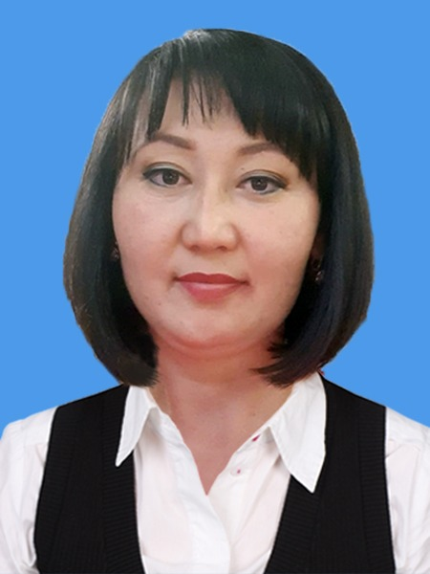 | «Текстиль және дизайн»  кафедрасының арнайы пән оқытушысы  Ахметова Алия Бахытжанқызы  aliya2208@bk.ru
«Текстиль және дизайн»
кафедрасының арнайы пән оқытушысы
Сабденова Айгуль Оңалбайқызы
sabdenova0525@gmail.ru

